Уæрæсейы Федераци  Республикæ  Цæгат Ирыстон – Алани  Горæтгæрон районы  Чермены хъæуы  бынæттон хиуынаффæйады  администраци | 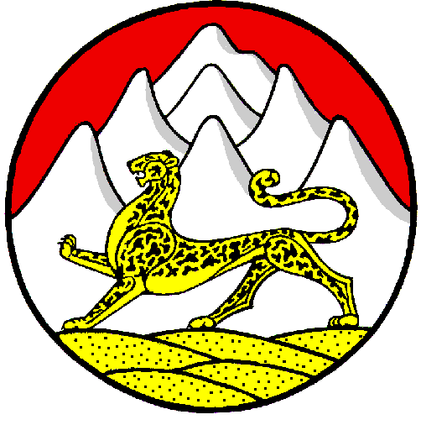 | Российская Федерация  Республика  Северная Осетия – Алания  Администрация Черменского  сельского поселения  Пригородного района

363102, Республика Северная Осетия – Алания, с.Чермен, ул. Ленина, 47; тел./ факс: 8(86738) ; 41-3-12,
http://www.chermen-osetia.ru, e-mail: amschermen@prigorod.alania.gov.ru

П О С Т А Н О В Л Е Н И Е

от 12.03.2024 г. №51/1 с. Чермен

Об утверждении перечня муниципальных программ, реализуемых в
Черменском сельском поселении на 2024-2026 годы.
Руководствуясь ст.179 Бюджетного кодекса Российской Федерации, от 31 июля 1998года №145-ФЗ Федеральным Законом от 06.10.2003 года №131-ФЗ "Об общих принципах организации местного самоуправления в Российской Федерации", решением Собрания представителей Черменского сельского поселения от 21.01.2019г. №2 «Об утверждении Положения о бюджетном процессе в Черменском сельском поселении» постановляю:
1. Утвердить прилагаемый перечень муниципальных программ, реализуемых на территории Черменского сельского поселения Пригородного муниципального района Республики Северная Осетия-Алания на 2024-2026 годы".
2. Опубликовать настоящее постановление на официальном сайте администрации Черменского сельского поселения Пригородного муниципального района Республики Северная Осетия-Алания и на информационных стендах Черменского сельского поселения.
3. Постановление вступает в силу с момента его официального обнародования.
4. Контроль за выполнением настоящего постановления оставляю за собой.

Глава администрации Черменского
сельского поселения Б.Г. Агкацева

Приложение №1
к постановлению главы администрации
Черменского сельского поселения
от 12.03.2024г. №51\1

Перечень муниципальных программ, реализуемых
Черменским сельском поселении на 2024-2026 годы.
№ | Наименование муниципальной программы | Ответственный исполнитель
1 | "Профилактика терроризма и экстремизма на территории Черменского сельского поселения»  Пригородного муниципального района  Республики Северная Осетия-Алания  на 2024-2026 годы» | Амбалов А.Р.
2 | Социальная поддержка жителей Черменского сельского поселения»  на 2024 год и на плановый период 2025-2026 гг.» | Амбалов А.Р.

